Consultia Business Travel pone en marcha una campaña disruptiva para romper con el modelo tradicional de los viajes de trabajo grises
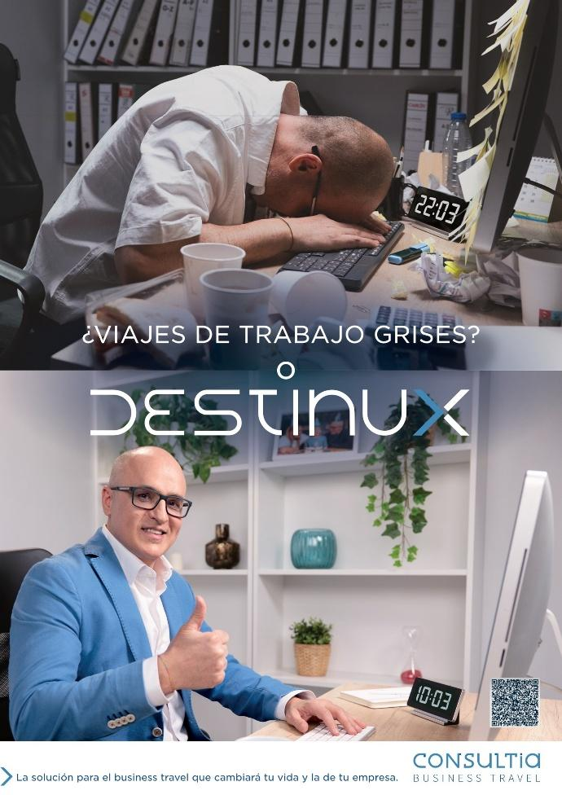
Madrid, 16 de abril de 2026 – Consultia Business Travel da un paso al frente en el sector de los viajes de empresa con el lanzamiento de una nueva campaña innovadora y disruptiva que rompe con los esquemas tradicionales y refuerza el posicionamiento de Destinux, su solución integral para la gestión eficiente de los viajes corporativos.
Bajo el claim “¿Viajes de trabajo grises o Destinux?”, la compañía plantea un claro punto de inflexión en la forma de experimentar el Business Travel.

Frente a la rigidez, poca flexibilidad, fricción y datos poco fiables del enfoque convencional, Consultia Business Travel propone un modelo basado en tecnología propia avanzada, inteligencia artificial y acompañamiento humano especializado.
Desarrollada junto a la agencia BOWjE, la campaña refuerza la identidad innovadora y reconocible de Destinux by Consultia Business Travel y apuesta por un lenguaje más emocional, visual y cercano. Así, se distancia del discurso habitual del sector —centrado casi exclusivamente en argumentos funcionales y operativos— para poner en primer plano una propuesta más humana y claramente diferenciadora. El resultado es una campaña directa y con un punto de ironía que conecta con una realidad compartida por viajeros y travel managers.

“Durante años, el Business Travel ha funcionado bajo un modelo rígido, gris y fragmentado, olvidando a las personas involucradas en el ecosistema de los viajes de empresa. Con esta campaña queremos romper con ese enfoque y reivindicar un modelo en el que la tecnología y el servicio humano mejoren de verdad la eficiencia del travel manager, ahorre costes y tiempos de gestión a la empresa y mejore la experiencia del viajero”, señala Ignacio González, director general de Consultia Business Travel.
Destinux va más allá de las soluciones tradicionales de viajes de negocio al integrar su propia plataforma tecnológica con el asesoramiento experto de un Personal Travel Assistant. Su arquitectura “end to end” conecta de forma nativa con toda la industria turística (incluido NDC y Low Cost), sistemas corporativos y fuentes de datos, centralizando todo el proceso de gestión —desde la planificación hasta la liquidación del viaje— de forma ágil, sin fricciones ni tareas manuales innecesarias.
Esta hiperconectividad, junto con la automatización inteligente de los procesos operativos, permite anticipar incidencias, optimizar los tiempos de gestión, garantizar el cumplimiento de políticas y ofrecer asistencia en tiempo real. El resultado es una mejora tangible tanto en la eficiencia de la empresa como en la experiencia del usuario.
Con esta campaña, Consultia Business Travel refuerza su compromiso con la transformación del sector y consolida a Destinux como una solución claramente diferenciada frente a los viajes de empresa tradicionales, apostando por un modelo en el que la tecnología está al servicio de las personas y no al revés.
Puedes ver el vídeo completo de la campaña aquí.
Sobre Consultia Business Travel

Consultia Business Travel® es una compañía española especialista en la gestión integral de los viajes de negocios (Travel Management Company). Gracias a Destinux®, su solución global diferenciada basada en un software en la nube con un servicio de asesoramiento personalizado (Personal Travel Assistant), ofrece una solución integral para la gestión de los viajes de empresa. Además, Destinux es el primer SaaS del sector Business Travel en obtener la certificación ISO 27001, respaldando el compromiso con los más altos estándares de seguridad en la protección de datos personales.
La compañía, de capital español y fundada en 2010, cuenta actualmente con sedes en España y Portugal y presencia internacional en tres continentes. Consultia ha integrado en su potente sistema de gestión cerca de 3 millones de hoteles, 600.000 apartamentos, más de 600 compañías aéreas, 27 compañías de alquiler de coches distribuidas por todo el mundo, traslados privados en más de 160 países, trenes, barcos, taxis y VTC en más de 90 estados, lo que permite una conectividad online y eficiencia que destacan en el mercado de viajes de empresa.
CONTACTO
Carlota Ramos
Actitud de Comunicación
carlota.ramos@actitud.es
Teléfono: 91 302 28 60

